<转赚>

软件概要设计说明书

Version

项 目 承 担 部 门：李依芳

撰 写 人（签名）：李依芳

完 成 日 期：2019年6月20日

本文档 使 用部门：■任课老师 ■项目组 □客户（市场） □维护人员 □用户

评审负责人（签名）：

# 评 审 日 期：

# 1.引言

## 编写目的

待开发的软件系统的名称：转赚

项目名称：转赚

项目的任务提出者：群英队

项目的任务开发者：群英队

项目的用户：石家庄铁道大学全体师生用户

本文档的阅读者：石家庄铁道大学信息科学与技术学院软件工程系主任王建民

## 定义

这是一个网页版的二手交易平台

## 参考资料

|  |  |
| --- | --- |
| 《软件概要设计说明书模板》 | 网络 |

# 范围

## 系统主要目标

构建“转赚”二手平台，实现大学生闲置物品使用的最大化，降低浪费，能够提供给用户购买二手商品，转卖二手商品的一个服务性平台，并且中间物品的运送也有快递的实现。

## 主要软件需求

网上购买二手商品

网上发布转卖二手商品

## 设计约束、限制

经费限制：无

开发期限：2018年1月15号之前完成；

硬件限制：硬设备有部分配置比较低，完成本需求说明中的功能和性能要求没有问题；

编程语言：JavaScript、CSS、JSP、Java

通信协议：TCP/IP；

安全和保密要求：石家庄铁道大学学生可以注册；

# 软件系统结构设计

## 复审数据流、控制流

购物车

二手商品

购买流程:

加入

收货

购买

发布流程:

商品信息完善

点击发布

发布商品

## 软件体系结构

### 软件程序结构图

软件程序结构图如下：（见下页）

转赚

二手品台

**系统门户**

发布商品

**天使快递员**

**申请天使快递员**

**接单**

**消息**

**个人中心**

购物车

**发布历史**

**待收货**

**购买历史**

**待付款**

**修改个人资料**

**购买商品**

**加入购物车**

**QQ客服**

**外网门户**

**立即购买**

例图：

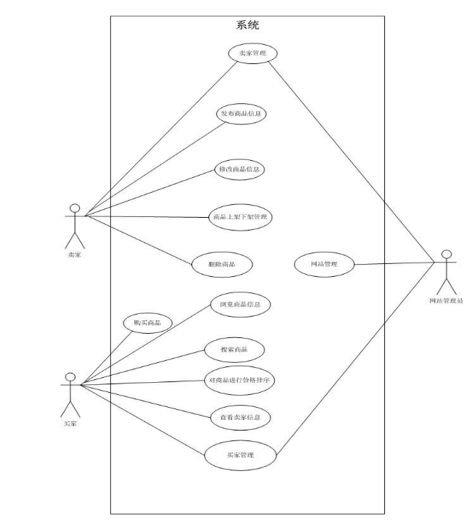

### 模块命名规则

模块命名根据其功能命名，模块编号规则如下：

系统名称：转赚

系统名简称：ZHUANZHUAN

模块命名根据其功能命名

模块编号从1开始依次递增

模块标识：系统名简称-模块简称

### 模块描述以及分析类

实体类：卖家、商品、卖家

边界类：公共接口、标题

控制类： 管理员

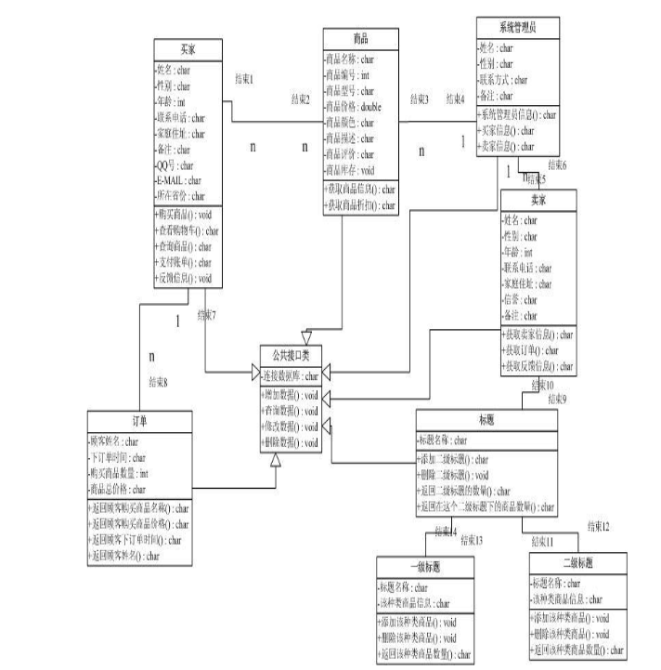

购物网站类与类之间关系

模块1：外网门户

|  |  |  |  |  |  |  |  |  |
| --- | --- | --- | --- | --- | --- | --- | --- | --- |
| 名 称 | 外网门户 | | 标识 | out | 子系统名 称 | 系统门户 | 系统  名称 | 行政服务中心政务平台 |
| 接　口  说　明 | 输入 |  | | | | | | |
| 输出 | 外部网站信息 | | | | | | |
| 功　能  说　明 | 显示信息发布模块所发布的信息 | | | | | | | |
| 运行环  境说明 | 运行于新浪云服务器上，用户通过输入进行操作 | | | | | | | |
| 调用关  系说明 | 调用模块 | | 无 | | | | | |
| 被调用模块 | | 系统门户 | | | | | |

模块2：修改个人资料

|  |  |  |  |  |  |  |  |  |
| --- | --- | --- | --- | --- | --- | --- | --- | --- |
| 名 称 | 修改个人资料 | | 标识 |  | 子系统名 称 | 个人中心 | 系统  名称 | 转赚 |
| 接　口  说　明 | 输入 | 个人要修改的资料 | | | | | | |
| 输出 | 个人资料 | | | | | | |
| 功　能  说　明 | 用户通过修改个人资料来完善个人信息 | | | | | | | |
| 运行环  境说明 | 运行于新浪云服务器上 | | | | | | | |
| 调用关  系说明 | 调用模块 | | 无 | | | | | |
| 被调用模块 | | 个人中心 | | | | | |

模块3： **购物车**

|  |  |  |  |  |  |  |  |  |
| --- | --- | --- | --- | --- | --- | --- | --- | --- |
| 名 称 | 购物车 | | 标识 |  | 子系统名 称 | 个人中心 | 系统  名称 | 转赚 |
| 接　口  说　明 | 输入 |  | | | | | | |
| 输出 | 加入购物车的商品信息 | | | | | | |
| 功　能  说　明 | 查看添加到购物车的信息，可编辑购物车，可下单 | | | | | | | |
| 运行环  境说明 | 运行于新浪云服务器上 | | | | | | | |
| 调用关  系说明 | 调用模块 | | 无 | | | | | |
| 被调用模块 | | 个人中心 | | | | | |

模块4：发布历史

|  |  |  |  |  |  |  |  |  |
| --- | --- | --- | --- | --- | --- | --- | --- | --- |
| 名 称 | 发布历史 | | 标识 |  | 子系统名 称 | 个人中心 | 系统  名称 | 转赚 |
| 接　口  说　明 | 输入 |  | | | | | | |
| 输出 | 输出发布过的商品信息 | | | | | | |
| 功　能  说　明 | 可查看自己发布过的商品 | | | | | | | |
| 运行环  境说明 | 运行于新浪云服务器上 | | | | | | | |
| 调用关  系说明 | 调用模块 | | 无 | | | | | |
| 被调用模块 | | 个人中心 | | | | | |

模块5： **待收货**

|  |  |  |  |  |  |  |  |  |
| --- | --- | --- | --- | --- | --- | --- | --- | --- |
| 名 称 | 待收货 | | 标识 |  | 子系统名 称 | 个人中心 | 系统  名称 | 转赚 |
| 接　口  说　明 | 输入 |  | | | | | | |
| 输出 | 显示已下单的商品，还未收货的商品 | | | | | | |
| 功　能  说　明 | 显示已下单的商品，还未收货的商品 | | | | | | | |
| 运行环  境说明 | 运行于新浪云服务器上 | | | | | | | |
| 调用关  系说明 | 调用模块 | | 无 | | | | | |
| 被调用模块 | | 个人中心 | | | | | |

模块6：待付款

|  |  |  |  |  |  |  |  |  |
| --- | --- | --- | --- | --- | --- | --- | --- | --- |
| 名 称 | 待付款 | | 标识 |  | 子系统名 称 | 个人中心 | 系统  名称 | 转赚 |
| 接　口  说　明 | 输入 |  | | | | | | |
| 输出 | 待付款商品信息 | | | | | | |
| 功　能  说　明 | 显示待付款的信息，可以进行支付操作 | | | | | | | |
| 运行环  境说明 | 运行于新浪云服务器上 | | | | | | | |
| 调用关  系说明 | 调用模块 | | 无 | | | | | |
| 被调用模块 | | 个人中心 | | | | | |

模块7： **购买历史**

|  |  |  |  |  |  |  |  |  |
| --- | --- | --- | --- | --- | --- | --- | --- | --- |
| 名 称 | 购买历史 | | 标识 |  | 子系统名 称 | 个人中心 | 系统  名称 | 转赚 |
| 接　口  说　明 | 输入 |  | | | | | | |
| 输出 | 购买历史信息 | | | | | | |
| 功　能  说　明 | 购买历史信息 | | | | | | | |
| 运行环  境说明 | 运行于新浪云服务器上 | | | | | | | |
| 调用关  系说明 | 调用模块 | | 无 | | | | | |
| 被调用模块 | | 个人中心 | | | | | |

模块8： **加入购物车**

|  |  |  |  |  |  |  |  |  |
| --- | --- | --- | --- | --- | --- | --- | --- | --- |
| 名 称 | 加入购物车 | | 标识 |  | 子系统名 称 | 购买商品 | 系统  名称 | 转赚 |
| 接　口  说　明 | 输入 | 加入购物车 | | | | | | |
| 输出 |  | | | | | | |
| 功　能  说　明 | 加入购车操作 | | | | | | | |
| 运行环  境说明 | 运行于新浪云服务器上 | | | | | | | |
| 调用关  系说明 | 调用模块 | | 无 | | | | | |
| 被调用模块 | | 购买商品 | | | | | |

模块9：立即购买

|  |  |  |  |  |  |  |  |  |
| --- | --- | --- | --- | --- | --- | --- | --- | --- |
| 名 称 | 立即购买 | | 标识 |  | 子系统名 称 | 购买商品 | 系统  名称 | 转赚 |
| 接　口  说　明 | 输入 | 立即购买 | | | | | | |
| 输出 |  | | | | | | |
| 功　能  说　明 | 在商品详情页进行购买 | | | | | | | |
| 运行环  境说明 | 运行于新浪云服务器上 | | | | | | | |
| 调用关  系说明 | 调用模块 | | 无 | | | | | |
| 被调用模块 | | 购买商品 | | | | | |

模块10：申请天使快递员

|  |  |  |  |  |  |  |  |  |
| --- | --- | --- | --- | --- | --- | --- | --- | --- |
| 名 称 | 申请天使快递员 | | 标识 |  | 子系统名 称 | 天使快递员 | 系统  名称 | 转赚 |
| 接　口  说　明 | 输入 | 申请天使快递 | | | | | | |
| 输出 |  | | | | | | |
| 功　能  说　明 | 申请天使快递员，通过管理员的审核，通过 | | | | | | | |
| 运行环  境说明 | 运行于新浪云服务器上 | | | | | | | |
| 调用关  系说明 | 调用模块 | | 无 | | | | | |
| 被调用模块 | | 天使快递员 | | | | | |

模块11：接单

|  |  |  |  |  |  |  |  |  |
| --- | --- | --- | --- | --- | --- | --- | --- | --- |
| 名 称 | 接单 | | 标识 |  | 子系统名 称 | 天使快递员 | 系统  名称 | 转赚 |
| 接　口  说　明 | 输入 | 接单 | | | | | | |
| 输出 | 接单信息 | | | | | | |
| 功　能  说　明 | 通过在快递页面，选择要接单的商品，进行选择，然后完后快递 | | | | | | | |
| 运行环  境说明 | 运行于新浪云服务器上 | | | | | | | |
| 调用关  系说明 | 调用模块 | | 无 | | | | | |
| 被调用模块 | | 天使快递员 | | | | | |

模块12：发布商品

|  |  |  |  |  |  |  |  |  |
| --- | --- | --- | --- | --- | --- | --- | --- | --- |
| 名 称 | 发布商品 | | 标识 |  | 子系统名 称 |  | 系统  名称 | 转赚 |
| 接　口  说　明 | 输入 | 需要发布的商品信息 | | | | | | |
| 输出 | 网站上发布商品的信息 | | | | | | |
| 功　能  说　明 | 用户采用可视化的方式发布网站的信息。 | | | | | | | |
| 运行环  境说明 | 运行于新浪云服务器上 | | | | | | | |
| 调用关  系说明 | 调用模块 | | 无 | | | | | |
| 被调用模块 | | 无 | | | | | |

模块13：消息

|  |  |  |  |  |  |  |  |  |
| --- | --- | --- | --- | --- | --- | --- | --- | --- |
| 名 称 | 消息 | | 标识 | Message | 子系统名 称 |  | 系统  名称 | 转赚 |
| 接　口  说　明 | 输入 |  | | | | | | |
| 输出 | 各种交互信息 | | | | | | |
| 功　能  说　明 | 通过卖家买家的操作，系统给对方发过的信息 | | | | | | | |
| 运行环  境说明 | 运行于新浪云服务器上 | | | | | | | |
| 调用关  系说明 | 调用模块 | | 无 | | | | | |
| 被调用模块 | | 无 | | | | | |

模块14：QQ客服

|  |  |  |  |  |  |  |  |  |
| --- | --- | --- | --- | --- | --- | --- | --- | --- |
| 名 称 | QQ客服 | | 标识 |  | 子系统名 称 | 购买商品 | 系统  名称 | 转赚 |
| 接　口  说　明 | 输入 | 选择QQ客服按钮 | | | | | | |
| 输出 | QQ的聊天页面 | | | | | | |
| 功　能  说　明 | 提供卖家和买家之间的交流 | | | | | | | |
| 运行环  境说明 | 运行于新浪云服务器上 | | | | | | | |
| 调用关  系说明 | 调用模块 | | 无 | | | | | |
| 被调用模块 | | 购买商品 | | | | | |

## 功能需求追溯

|  |  |  |  |
| --- | --- | --- | --- |
| 需求  模块 | | 模块名称 | |
| 外网门户( out) | | 互联网门户 | |
| 修改个人资料 | | 互联网网上修改个人资料 | |
| 购物车 | | 互联网网上进行加入购物车 | |
| 发布历史 | | 互联网网上查看发布历史 | |
| 待收货 | | 互联网网上查看收货的进度 | |
| 待付款 | | 互联网网上查看待付款商品，网上进行购买操作 | |
| 购买历史 | | 互联网网上查看购买历史 | |
| 发布商品 | | 互联网网上发布转卖的商品，填写商品信息 | |
| 立即购买 | | 互联网网上购买 | |
| 加入购物车 | | 互联网网上加入购物车 | |
| QQ客服 | | 互联网网上进入QQ聊天窗口 | |
| 申请天使快递员 | | 互联网网上申请天使快递员 | |
| 接单 | | 互联网网上接单 | |
| 消息 | | 互联网网上查看系统消息 | |

# 接口设计

## 用户界面设计规则

根据网页设计的特点，设计符合用户需求的、美观大方的用户界面。

## 内部接口设计

由于Lotus Domino数据库的独特性，其单数据库内部不需要特别设计接口，各模块根据文档内部控制域值提取其所需的文档。

## 外部接口设计

与硬件之间的接口：无

与软件之间的接口：学生数据库接口

# 出错处理设计

出错处理：在错误发生时，给出出错的原因。

# 系统维护设计

采用模块化的设计，方便维护。